【2015南方新中考】南粤专练《第22讲 作图题(3课时)》中考专题突破及答案

第1课时 光学作图题


一、光的反射与折射作图
1．(2014年广东)请在图15中作出光线从空气中进入水中的大致光线．
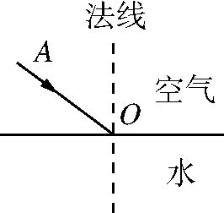
图15

2．如图16所示，一束光射向一块玻璃砖．画出这束光线进入玻璃和离开玻璃后的径迹．
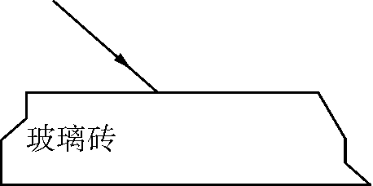
图16

二、平面镜成像作图
3．(2014年遵义)小芸家在装修房子时，为了美观，在客厅的天花板上安装了一块平面镜，如图17所示，请在图中画出物体AB在平面镜中所成的像．

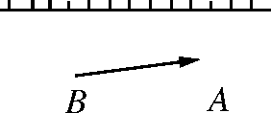
图17

4．图18中S′为发光点S的像，S发出的光经水面反射后经过A点，请画出发光点S和经过A的光路．
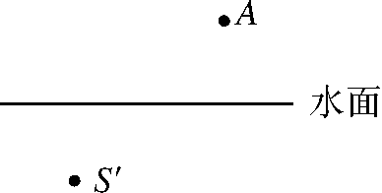
图18

三、透镜作图
5．在图19中完成透镜的光路图．
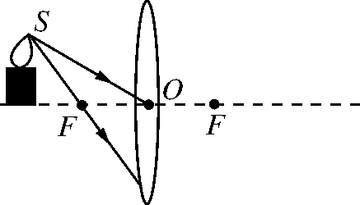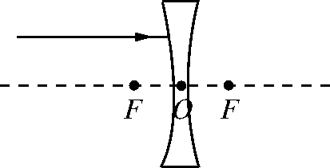
图19
6．根据光通过透镜的情况，请在图110方框中填画出合适的透镜．
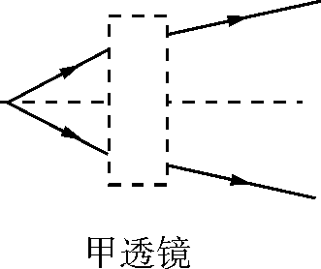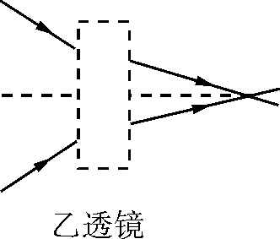
图110
7．如图111所示，一束光射向凸透镜经折射后射到一个平面镜上．请在图中画出射向凸透镜的入射光线和经平面镜反射后的反射光线，并标出反射角的度数．
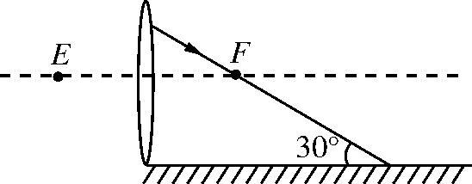
图111

8．请根据近视眼的成因和矫正方法，在图112所示的方框内画出矫正所需的透镜并完成光路图．
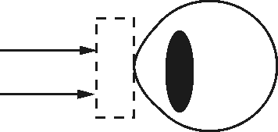
图112

第2课时 力学作图题
一、作力的示意图
1．(2014年资阳)如图116所示，一小车水平向右匀速运动，在车厢顶部用细绳竖直悬挂一个小球，小球与竖直车厢壁刚好接触，作出小车向右匀速运动时小球受力的示意图．
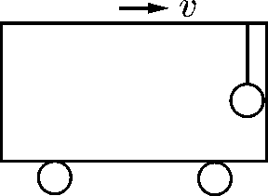
图116

2．(2014年德阳)如图117中，重为G的小球静止在水中，请画出小球的受力示意图．
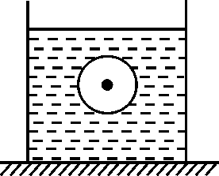
图117

二、力臂作图
3．(2014年湖北)如图118所示是安装在小区进出口的栏杆(粗细均匀的直杆)示意图，当在A处施加一个力F时，可将栏杆压到如图所示位置，请在图中画出此时最小压力F的示意图和重力G的力臂．
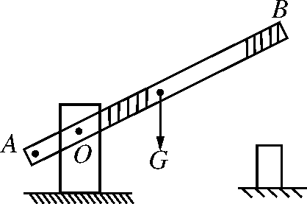
图118

4．(2014年凉山州)如图119所示的杠杆中，已知动力F₁和阻力臂l₂，请你作出动力臂l₁和阻力F₂.
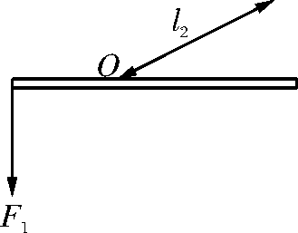
图119

三、组装滑轮组作图
5．如图120所示，小明站在地面上，欲用滑轮组提升重物，请画出最合适的绕线方法．
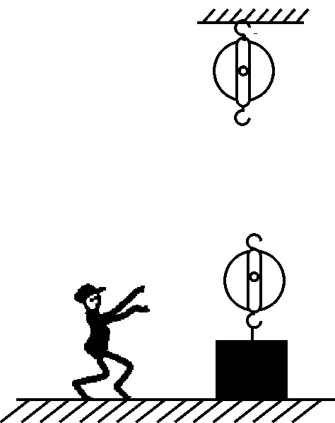

图120

第3课时 电磁学作图题
一、实物图与电路图
1．(2014年菏泽)根据图125所示的实物连接图画出电路图．
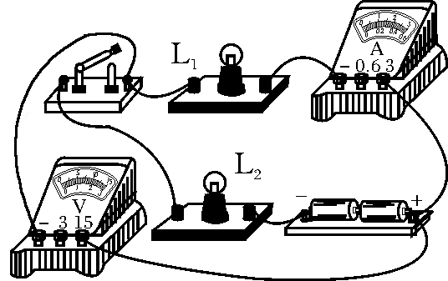
图125

2．(2014年上海)在如图126所示的电路中，有两根导线尚未连接，请用笔画线代替导线补上，补上后要求：
①电压表测小灯泡两端电压．
②闭合电键S，向a端移动滑动变阻器的滑片P，小灯泡变亮．
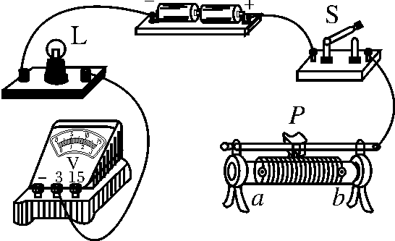
图126

二、简单电路的设计
3．(2014年烟台)如图127所示是一个简易“表决器”，“赞成”时，绿灯亮；“反对”时，红灯亮；“弃权”时，绿灯、红灯均不亮，甲、乙是两个与绿灯、红灯相对应的按钮开关，表决时，按下哪个按钮，对应的灯就亮；不按时，两灯均不亮，请画出符合要求的电路图．
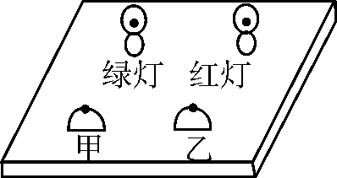
图127

4．(2014年包头)声控开关在接收到一定响度的声音时，会自动闭合一段时间．某地下通道两端入口处各安装一个声控开关来控制通道中间的同一盏螺纹灯泡．为确保行人无论从通道那端进入，都只能使进入端的声控开关闭合，让灯泡接通电源而发光．请用笔画线代替导线，按上述要求及安全用电原则将图128中的元件正确地连接到电路中．
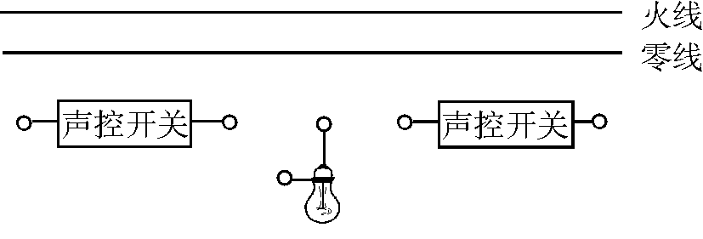
图128

三、电路图改错
5．如图129所示电路，开关闭合时会发生短路烧坏电流表，请按要求进行改正：使两灯泡并联，电流表测总电流，错误或多余的导线去掉(画×)，另外需要的导线可重新画上去．
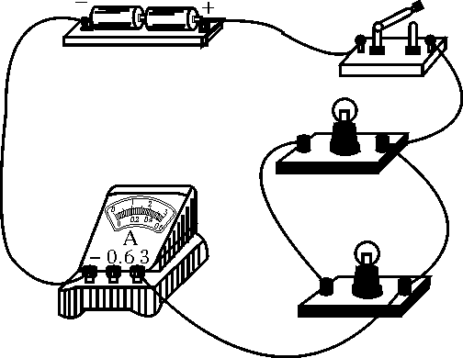
图129

四、家庭电路连接
6．请将如图130所示元件，连接成符合安全用电要求的家庭电路．
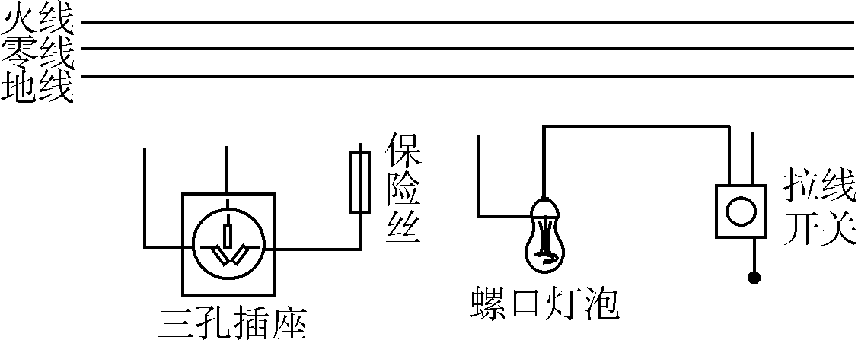
图130

7．(2013年济南)小强家在装修时，某个房间内需要安装电灯和电扇各一个．在如图131所示的虚线框内已给出了进入房间的火线和零线，请设计并画出该房间的电路图(电扇用电动机的符号表示)．

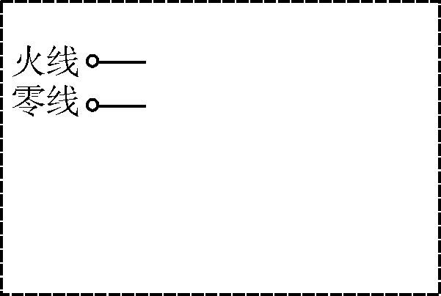
图131

五、电与磁
8．(2014年无锡)如图132所示，根据小磁针静止时的指向，标出磁体的N、S极和A点的磁场方向(用箭头表示)
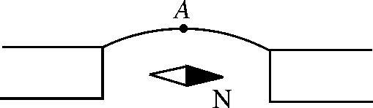
图132

9．(2014年广元)如图133所示，将滑动变阻器接入电路MN处．要求：S闭合，变阻器滑动片P向右滑动，电磁铁的磁性减弱．请连图，并标出小磁针的N、S极．
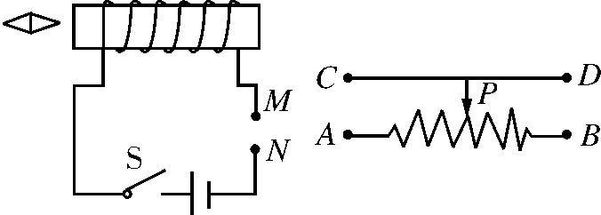
图133

参考答案

第1课时 光学作图题
【演练·巩固提升】
1．如图D54所示．
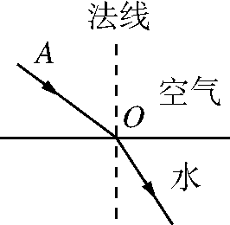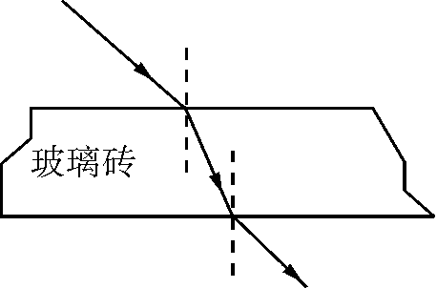
图D54 图D55
2．如图D55所示．

3．如图D56所示．
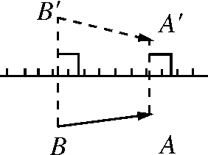
图D56
4．如图D57所示．
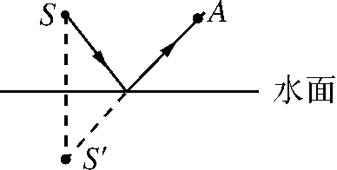
图D57
5．如图D58所示．
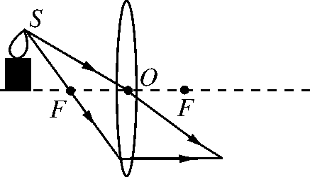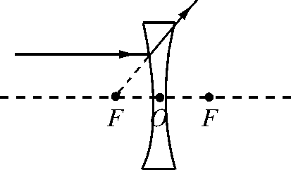
图D58
6．如图D59所示．
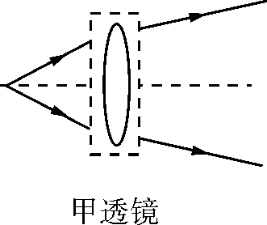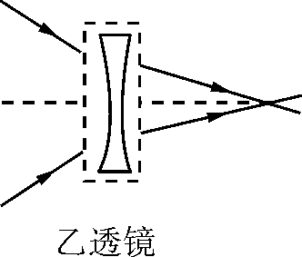
图D59
7．如图D60所示．
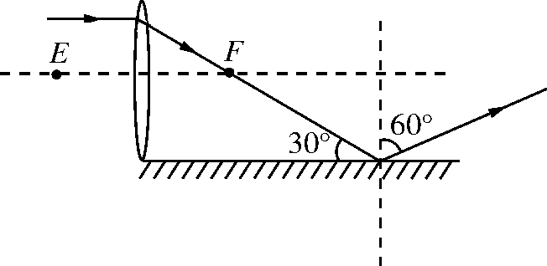
图D60
8．如图D61所示．
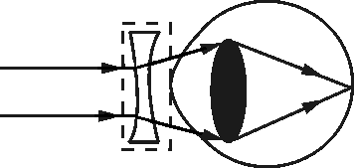
图D61

第2课时 力学作图题
【演练·巩固提升】
1．如图D65所示．
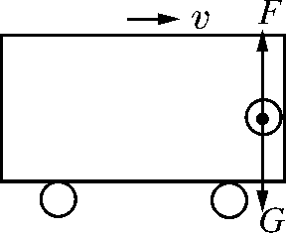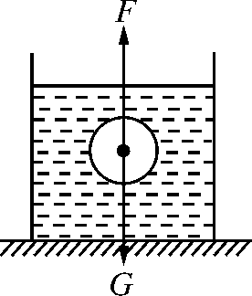

图D65 图D66

2．如图D66所示．

3．如图D67所示．
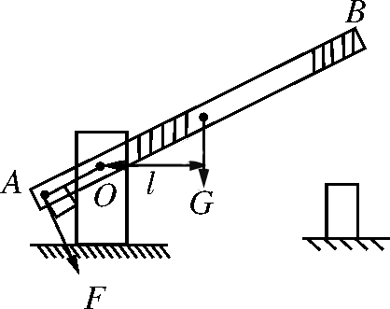
图D67
4．如图D68所示．
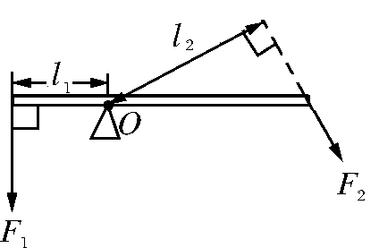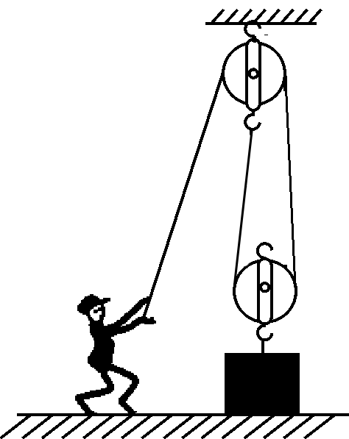
图D68 图D69

5．如图D69所示．

第3课时 电磁学作图题
【演练·巩固提升】
1．如图D75所示．
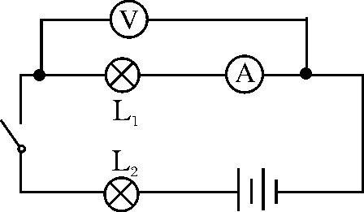
图D75

2．如图D76所示．
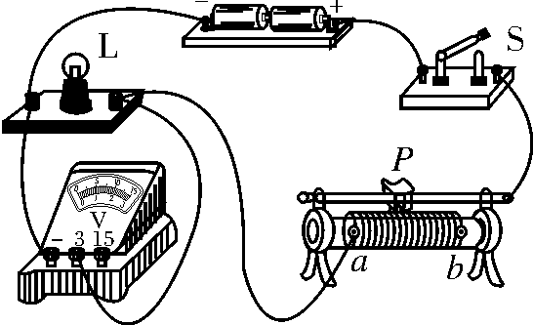
图D76

3．如图D77所示．
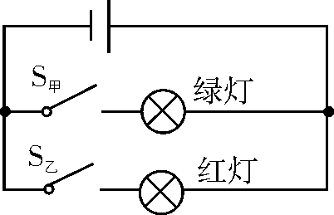
图D77

4．如图D78所示．
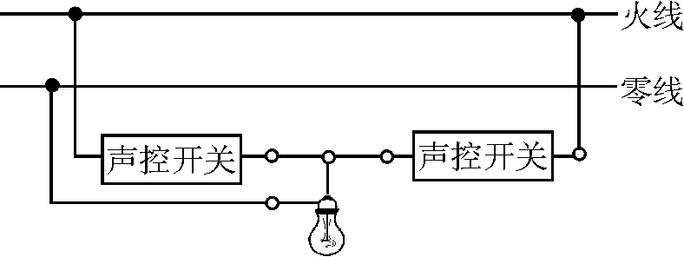
图D78

5．如图D79所示．
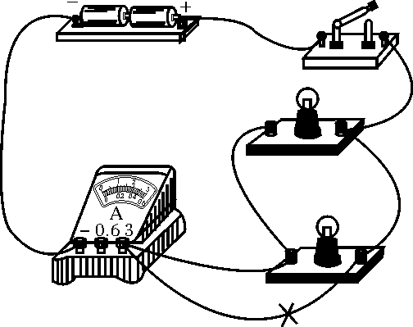或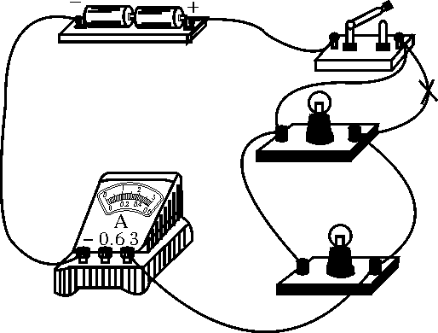
图D79
6．如图D80所示．
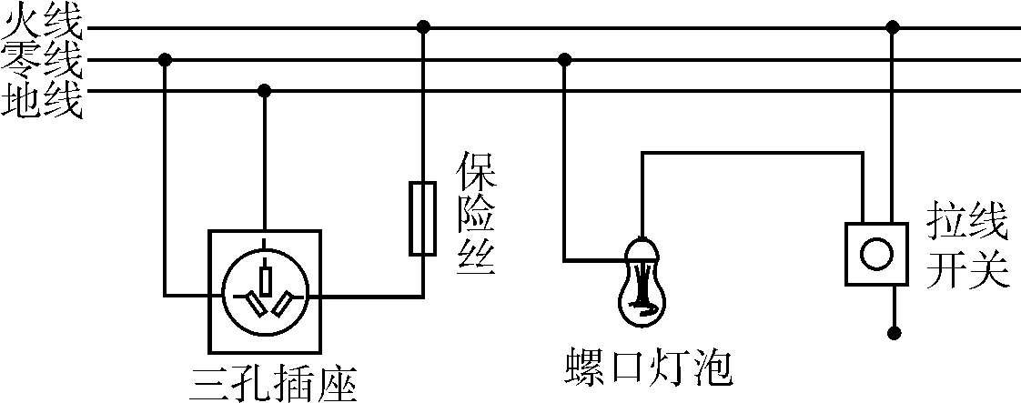
图D80

7．如图D81所示．
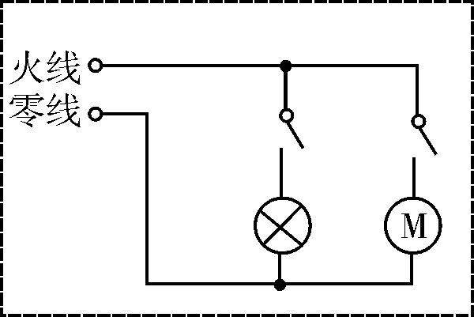
图D81

8．如图D82所示．
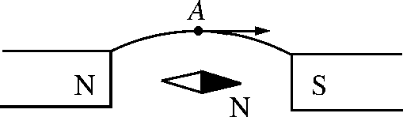
图D82

9．如图D83所示．
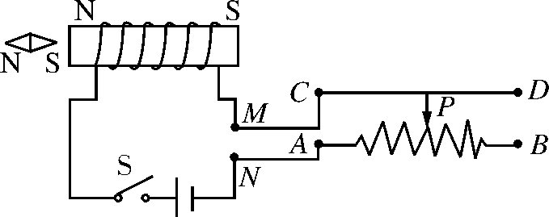
图D83

